BANCOLOMBIA 2018

Generación token

Flujo OAuth con JAVA

Guía para la generación de token con la autenticación OAuth de Bancolombia implementando el flujo de generación con JAVA.

Contents

1. Prerrequisitos - Instalación JDK 1.8 2

2. Ejecución de la aplicación 4

3. Ejecución del componente para generar token 5

## Prerrequisitos - Instalación JDK

Debemos ir a <https://www.oracle.com/technetwork/java/javase/downloads/jdk8-downloads-2133151.html>

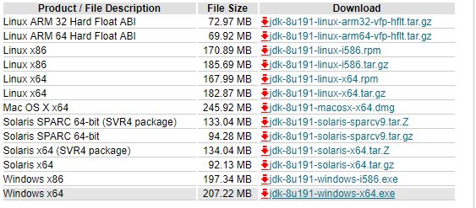

Accedemos a nuestra carpeta de descargas y hacemos doble click en el archivo que acabamos de descargar. Comenzará la instalación cuando hagamos click en “Next“

Aceptamos los términos de licencia y hacemos click de nuevo en “Next“

Comprobamos que la ruta de instalación es correcta y hacemos click en “Next“

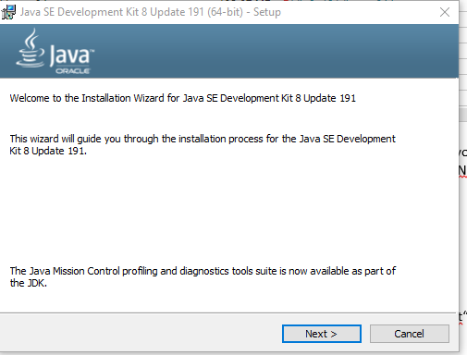

Y por último en “Install“

Debemos de crear una variable de entorno para validar de que nos quedo bien instalado el JDK

En la Terminal escribimos “java -version“. Si todo está bien se mostrará la versión actual de Nodejs instalada en el sistema.

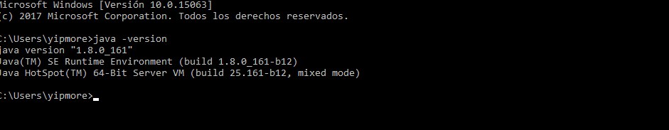

## Ejecución de la aplicación

Copiamos la carpeta del proyecto donde se desee, en este caso donde se tenga un workspace de java.

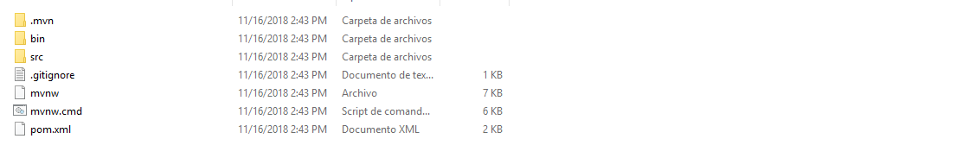

Nos dirigimos hacia un ID de Java sea Netbeans o Eclipse y corremos el proyecto.

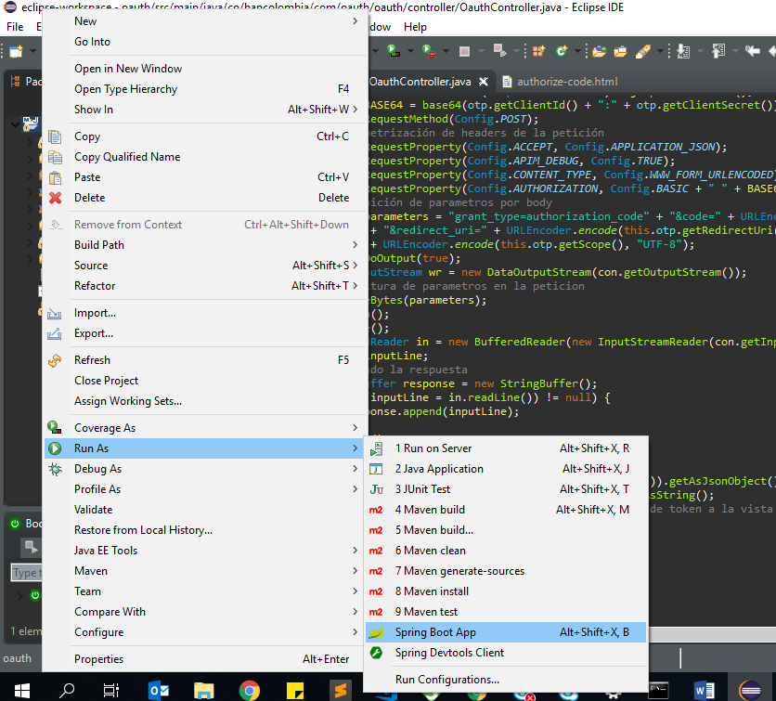

## Ejecución del componente para generar token

Digitamos en el navegador nuestro servidor, en este caso como lo ejecutamos en local será, “http://localhost:8080/”

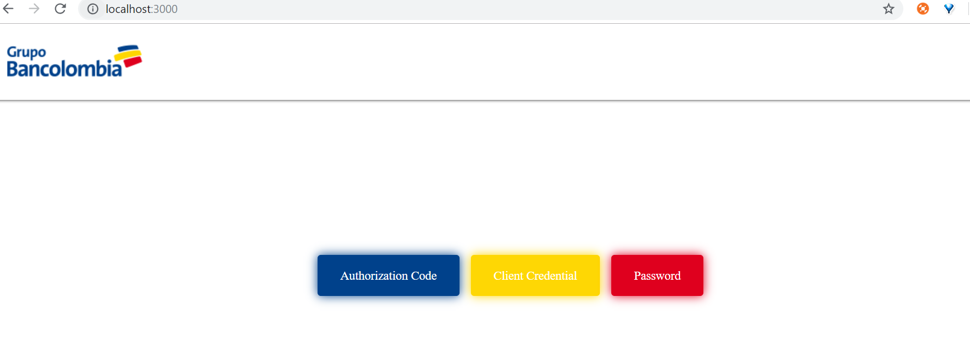

En la vista que nos aparece seleccionamos la opción “Authorization Code” e ingresamos los datos del formulario. (Estos datos dependen del ambiente y la aplicación a la que se requiera generar el token).

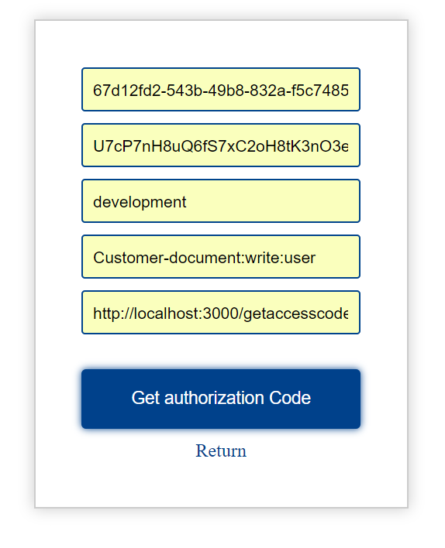

Presionamos en “Get authorization Code”, donde nos aparecerá la pantalla de autorización de Bancolombia, ingresamos tipo de documento, numero de documento y otp.

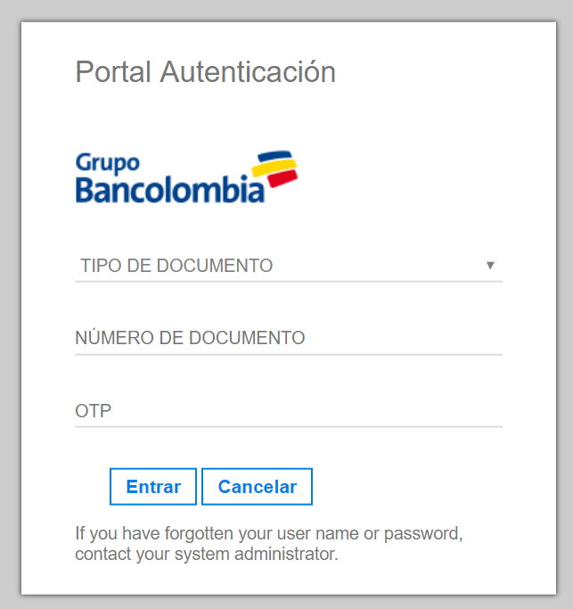

Ingresados los datos damos click en “Entrar”, luego permitimos el acceso.

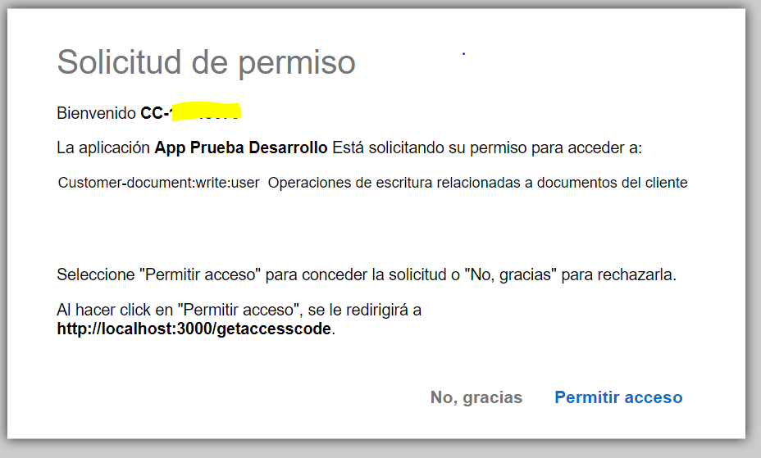

Presionando en “Permitir acceso” nos muestra el authorization code y el botón para generar el token a continuación, presionamos en él.

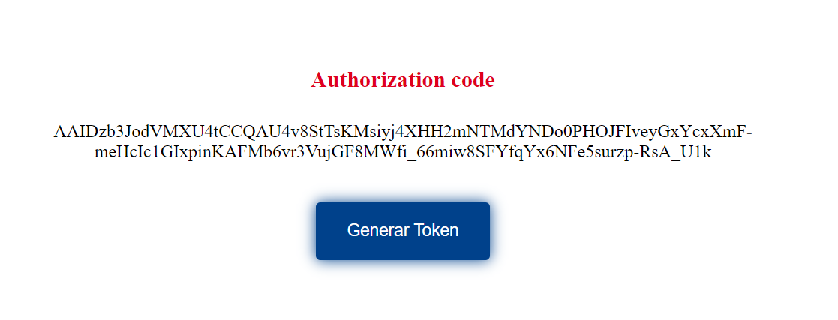

Obtenemos nuestro token.

